



***Adı: Matematik--Türkçe Tarih***

***Soyadı: 3/F Çalışma Kağıdı ....../....../2018***

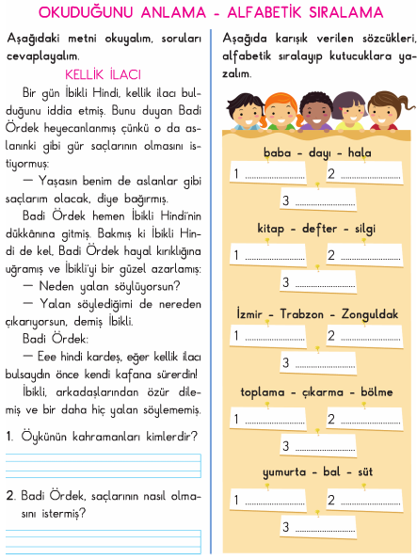

***Hayat Bilgisi***

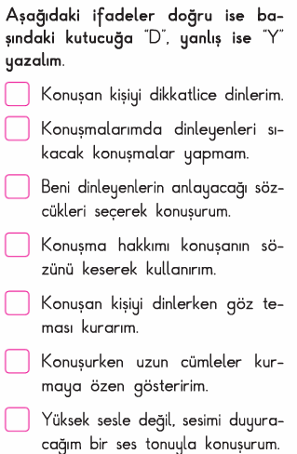

***-----***

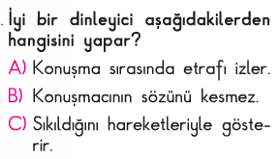

***----***

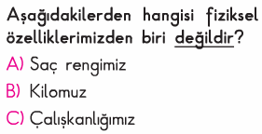

***------***

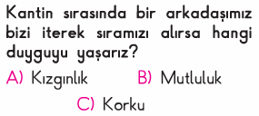



**Sınıfımızın İncisi**

*ALİ EMRE SIRMA*



***Adı: Matematik***

***Soyadı: 3/F Çalışma kağıdı***

***Fen Bilimleri***





